**I55**

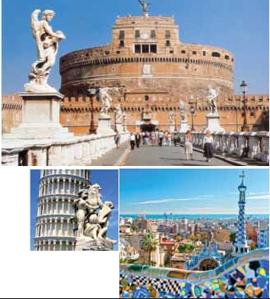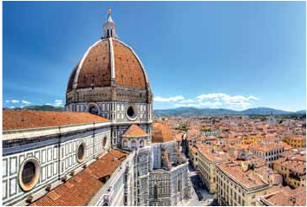

ITALIA SOÑADA, COSTA AZUL

Y ESPAÑA

**1** noche en Milán,**2** en Venecia,**1** en Florencia,**3** en Roma**, 1** en Niza

**1** en Barcelona y**2** en Madrid

**Además de las visitas panorámicas a Roma, Florencia, Venecia, Barcelona**

**y Madrid, se incluye:**

12

•

•

•

Verona, Padua, Asís.

Recorrido en barco por las típicas islas venecianas.

•

Roma barroca: Fontana de Trevi y Plaza Navona.

Museos Vaticanos y Capilla Sixtina (con entradas).

•

Paseo por la Plaza Mayor.

días, 7 comidas y 11 visitas ...  desde

1.690 $

Inicio Milán - Fin Madrid

tectónico con la Basílica de San Marcos, la Torre

del Reloj, el puente de los Suspiros, Campanille y

Palacio Ducal. Visita a una fábrica de cristal de

bue y Giotto y los pintores de la escuela florentina.

Continuación del viaje hasta Roma. Presentamos

la capital del Tiber con una visita panorámica en

obra maestra de Miguel Ángel. En su interior se

conservan importantes tesoros, entre ellos “La

Piedad” de Miguel Ángel, el “Baldaquino” de Ber-

**DÍA 1.** (Lunes)**MILÁN**

Murano. Resto del tiempo libre. Si lo desea parti-

autobús al corazón de la Roma antigua, cono-

nini, situado encima de la tumba de San Pedro,

Llegada a Milán y traslado al hotel. Tiempo libre

cipe en un paseo en góndola por los típicos ca-

ciendo la Isla Tiberina, el Trastevere, las colinas

en bronce dorado, y los monumentos fúnebres

en una de las principales metrópolis de Europa,

nales venecianos. Regreso en barco privado y

del Aventino y la colina del Palatino. Esta última

de los papas realizados a través de los siglos por

centro de negocios y de la alta costura. Destaca

bus al hotel. Cena y alojamiento.

contiene los más antiguos recuerdos de Roma:

los artistas más ilustres. Terminaremos en la mag-

su espléndida Catedral de estilo gótico, la Galeria

la belleza de este lugar, con restos arqueológicos,

nífica Plaza de San Pedro, la Columnata de la

de Victor Manuel II, “La Ultima Cena” de Leonardo

**DÍA 4.** (Jueves)**VENECIA-PADUA-**

la riqueza de su vegetación y sus maravillosas vis-

misma, una de las más grandes del mundo, es

da Vinci, entre otras muchas obras del Renaci-

**FLORENCIA**

tas hacen de él uno de los más hermosos lugares

de Bernini, una vez más el artista eligió la forma

miento, el primer teatro de la Ópera del mundo,

Desayuno buffet. Salida hacia Padua, ciudad

de la ciudad. Asimismo podremos admirar el Co-

oval, definida por cuatro filas de columnas, que

la Scala, entre los recuerdos que se conservan

universitaria, donde destaca su magnífica Plaza

liseo, el Circo Máximo, el Arco de Triunfo de

sin embargo, parecen una sola para el que se si-

aquí, hay partituras de Liszt. Cena y alojamiento.

Prato della Valle. En su centro hay un pequeño

Constantino, del año 315 d.C., la Plaza de Ve-

túe sobre los dos focos de la elipsis, en cuyo cen-

jardín, al cual se llega cruzando uno de los cuatro

necia y el Campidoglio, la más famosa de las

tro está el Obelisco. Tiempo libre durante el cual

**DÍA 2.** (Martes)**MILÁN-VERONA-VENECIA**

puentes de piedra que salvan un foso circular; en

siete colinas de la ciudad de Roma, de la que

tendrá oportunidad de visitar por su cuenta las

Desayuno buffet. Mañana libre donde podrá vi-

el propio jardín hay un cúmulo de estatuas que

destacamos su plaza con sus fachadas, pavi-

Basílicas Mayores y Catacumbas, Santa María

sitar la Galería Victor Manuel; “El Duomo” (la ca-

representan a los paduanos más importantes del

mentos y escaleras, todo ello diseñado por Mi-

la Mayor, la más bella y antigua (IV siglo) de las

tedral gótica más grande de Italia); el Castillo

pasado. Tiempo libre para visitar la Basílica de

guel Ángel. También disfrutaremos de las vistas

Basílicas dedicadas a María Madre de Cristo, con

Sfforza. etc. Salida hacia Verona, ciudad de Ro-

San Antonio, fue comenzada en 1232 y termi-

del Foro Romano, el que fuera centro político, re-

sus maravillosos mosaicos y las reliquias de la

meo y Julieta. Esta ciudad está construida casi

nada en el siglo siguiente. Custodia los restos del

ligioso y comercial de la antigua Roma. Cena y

cuna de Jesús. Se continúa hacia San Juan de

por completo con el mármol rosa y blanco carac-

veneradísimo San Antonio de Padua. La iglesia es

alojamiento. Por la tarde, una visita incluida a

Letrán. Catedral de Roma y primera residencia

terístico de la región, que le da un especial matiz

un compendio de estilos: románico-gótico en la

Roma barroca; recorrido por las principales pla-

de los Papas con obras de arte de la Edad Media

rosado transmitiendo la sensación de que el sol

fachada y el ábside y oriental-islámico en las gran-

zas de la ciudad, visitando la famosa Fontana de

al Barroco. Recorriendo la primera parte de la Vía

se está poniendo perpetuamente. La que en

des cúpulas. Su fachada posee cuatro arcadas

Trevi, Panteón, la espectacular Plaza Navona, etc.

Apia Antigua, con vista de la Capilla del Domine

tiempos fue bullicioso asentamiento romano, es

en la parte inferior con un portal central que en

Quo Vadis, se llega a las Catacumbas (de Domi-

hoy una de las ciudades más prósperas y elegan-

otros tiempos estuvo adornado con un fresco de

**DÍA 6.** (Sábado)**ROMA**

tilla o San Calisto) donde una guía especializada

tes de toda Italia. Tiempo libre para visitar la casa

Mantegna (actualmente sustituido por una copia);

Desayuno buffet. . Hoy tenemos incluida una

les mostrará estos cementerios subterráneos, pri-

de Julieta, situada cerca de Piazza Erbe, una

encima hay una galería y un tímpano triangular

visita interesantísima a los Museos Vaticanos,

meros lugares de sepultura de los Cristianos y Ju-

compacta casona medieval con su típico balcón.

con un rosetón. Su interior es de tres naves con

Capilla Sixtina y el interior de la Basílica de

díos. Resto del día libre.

Asimismo podrá visitar la Piazza Brà, punto de

galerías superiores y cúpulas hemiesféricas. Con-

San Pedro. Comenzamos visitando los Museos

encuentro de todos los veroneses, de día y de no-

tinuación del viaje hacia Florencia, cuna y centro

Vaticanos, los que han sido los antiguos palacios

**DÍA 7.** (Domingo)**ROMA**

che, su gloriosa Arena Romana del siglo I, la ter-

del Renacimiento. Visita panorámica de la ciu-

papales, el gran patio de la Piña, la sala de la

**(Excursión opcional a Nápoles y Capri)**

cera estructura de esta clase, por tamaño, de

dad; tras los pasos de Leonardo y Miguel Ángel

Cruz, la Galería de los Candelabros, la de los ta-

Preciosa excursión opcional de todo el día a

todo el mundo que a menudo se utiliza como

nos acercaremos a conocer las claves del Rena-

pices, la de los mapas, la sala Sobiesky y de la

Nápoles y Capri. Salida por la mañana en auto-

sede de festivales de Opera. Continuación del

cimiento. En la Catedral de Santa Mª de las Flo-

Inmaculada, al final entraremos en la Capilla Six-

car hacia Nápoles. Una visita panorámica de la

viaje hasta Venecia, un centenar de islas conec-

res, contemplaremos su magnífica cúpula del ar-

tina, con todos sus frescos restaurados. Después

Bahía es un espectáculo inolvidable; esto bastaría

tadas, como si se tratase de una fabulosa cadena

quitecto Brunelleschi. Visitaremos también la

pasaremos a la Basílica de San Pedro, construida

para llevarse de la capital del Mezzogiorno italiano

genética, por docenas de puentes que nos lleva-

Plaza de la Signoria, para sentir la estética floren-

en el lugar del Martirio del Santo y reconstruida

un recuerdo único. En Nápoles tomaremos el

rán de una maravilla a otra. Cena y alojamiento.

tina admirando las esculturas de “La Loggia dei

después; de ella destaca imponente su cúpula,

barco que nos llevará a la isla de Capri. Paseo

Opcionalmente podremos realizar una visita a Ve-

Lanzi”, como “El Perseo” de Cellini, “El rapto de

necia de noche.

las Sabinas” de Giambologna y el que fuera Pa-

lacio de Gobierno de los Medici. Veremos tam-

**DÍA 3.** (Miércoles)**VENECIA**

bién el Campanille de Giotto, el Baptisterio y sus

Desayuno buffet. Por la mañana, traslado hacia

famosas puertas de bronce, tan magníficas que

la Plaza de San Marcos. Efectuaremos un bo-

Miguel Ángel no dudó en calificarlas de “Puertas

nito crucero en barco por la laguna y las bellas

del Paraiso”. Sobre el Arno está el famoso puente

islas venecianas disfrutando de bellísimas vistas

Vecchio, lleno de joyerías, tiendas de arte y re-

de Venecia ciudad única en el mundo formada

cuerdos, etc. Tarde libre en la ciudad más rica en

por una compleja red de canales,calles y palacios,

obras de arte del mundo, que podrá dedicar a pa-

es un laberinto en el que uno se queda atrapado

sear por el famoso mercado de la Paja o el de San

por su belleza y misterio.El Gran Canal “la calle

Lorenzo, donde podrá comprar los típicos objetos

más bonita del mundo” atraviesa la ciudad.A am-

de seda, cuero, etc., o visitar por su cuenta la

bos lados del Gran Canal aparecen algunos de

Academia con el David de Miguel Ángel. Cena y

los edificios más bonitos de la ciudad:espléndidos

alojamiento.

palacios góticos,renacentistas y barrocos, el

puente de Rialto que hasta el siglo pasado era el

**DÍA 5.** (Viernes)**FLORENCIA-ASÍS-ROMA**

único puente que unía ambos lados del canal.

Desayuno buffet. Salida hacia Asís, lugar de pe-

Empezaremos nuestra visita panorámica por la

regrinación cristiana más importante del centro de

impresionante Plaza de San Marcos, en la que se

Italia, cuna de San Francisco y Santa Clara. Visi-

reúne arte griego, medieval, bizantino y vene-

taremos la Basílica de San Francisco, el más

ciano, formando un maravilloso conjunto arqui-

bello de todos sus templos, con frescos de Cima-

**42** PANAVISIÓN

Madrid

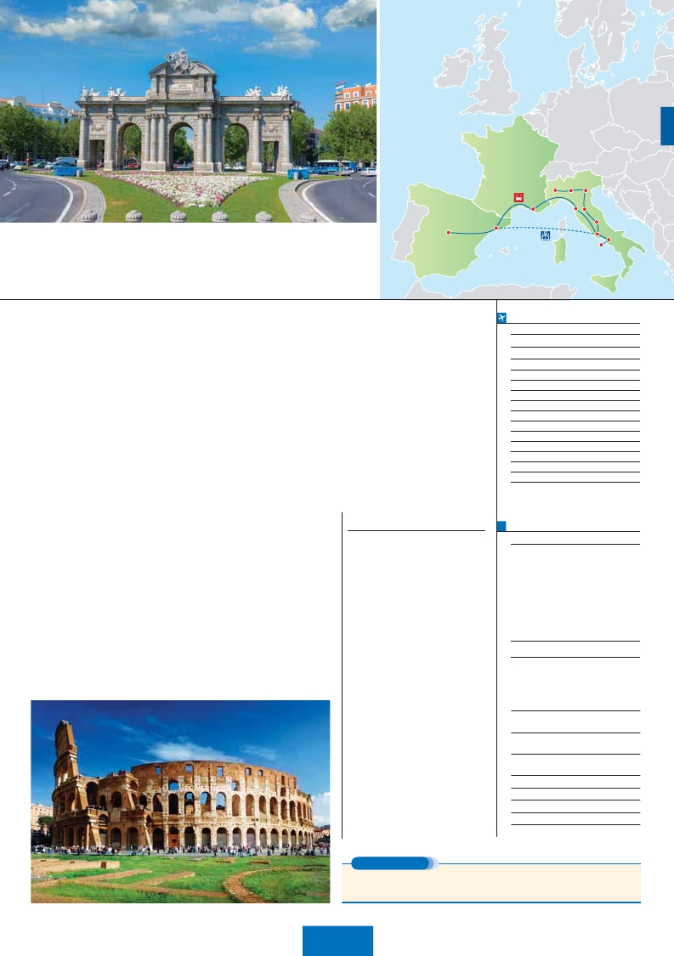

Milán

Barcelona        Niza

Verona

Pisa

Venecia

Padua

Florencia

Asís

Roma

Capri

Nápoles

por Capri y tiempo libre para visitar los magníficos

**DÍA 10.** (Miércoles)**BARCELONA-**

privadas de arte del mundo. Sus colecciones

**FECHAS DE INICIO MILÁN**

jardines de Augusto. A continuación iremos al

**ZARAGOZA-MADRID**

muestran una visión panorámica de la historia

• 2016

restaurante donde será servido el almuerzo. Por

la tarde tiempo libre para recorrer las elegantes

calles, las mejores tiendas, las exclusivas joyerías

Desayuno buffet. Salida hacia Zaragoza. Visita

panorámica de la Basílica del Pilar y continuación

del viaje hacia Madrid. Llegada. Paseo incluido

del arte, ordenada cronológicamente, de

forma que se comienza la visita en el Renaci-

miento y concluye en el siglo XX. Duccio, Van

Marzo        14   21   28

Abril          4   11   18  25

y la famosa Piazzetta con sus antiguas cafeterías,

por la Plaza Mayor.Alojamiento.

Eyck, Carpaccio, Durero, Caravaggio, Ru-

Mayo          2    9   16  23  30

todo ello confirma la fama de Capri como “Perla

bens, Van Gogh,... son algunos de los gran-

Junio          6   13   20  27

del Mediterráneo”. Al final de la tarde regresare-

**DÍA 11.** (Jueves)**MADRID**

des maestros de la Historia del Arte cuyas

Julio          4   11   18  25

mos a Nápoles y de camino a Roma pararemos

Desayuno buffet. Hoy realizaremos la visita pa-

obras pueden contemplarse en este museo.

Agosto        1    8   15  22  29

para cenar en el pueblo de Cassino o en Roma.

norámica de la ciudad. Recorreremos el Paseo

Por la noche le recomendamos pasear por la

Septiembre    5   12   19  26

Existe la posibilidad de visitar también Pompeya

de la Castellana, fuente de la Cibeles, Plaza de

Plaza Mayor y disfrutar de alguna de sus tapas en

Octubre       3   10   17  24  31

(los que lo deseen). Visita de las ruinas conside-

Oriente, en la que se sitúa el Palacio y el Teatro

alguno de los típicos bares que se encuentran al-

Noviembre     7   14   21  28

radas, con razón, entre las más importantes y

Real, la Puerta del Sol, etc. Resto del día libre para

rededor.

Diciembre      5   12   19  26

completas del mundo. Con el guía local visitare-

mos los restos de esta colonia romana que el vol-

cán Vesubio sepultó el 24 de agosto del año 79

después de Cristo. Pasearemos por sus empe-

dradas calles, entraremos en algunas casas para

conocer mejor la vida y la exquisitez de estos

realizar comprar o visitar alguno de sus afamados

museos, entre los que destacan:

• Museo del Prado: su principal atractivo radica

en la amplia presencia de Velázquez, El Greco,

Goya (el artista más extensamente represen-

tado en la colección), Tiziano, Rubens y El

**DÍA 12.** (Viernes)**MADRID**

Desayuno buffet. A la hora que se indique, tras-

lado al aeropuerto. Fin del viaje y de nuestros ser-

vicios.

• 2017

Enero         2    9   16  23  30

Febrero        6   13   20  27

Marzo         6   13

n T. Baja n T. Media n T. Alta

pompeyanos que vivieron hace casi 2.000 años.

Bosco, de los que posee las mejores y más ex-

Cena y alojamiento.

tensas colecciones que existen a nivel mundial.

**DÍA 8.** (Lunes)**ROMA-PISA-NIZA**

Junto con el Museo Thyssen-Bornemisza y el

Museo Nacional Centro de Arte Reina Sofía, el

**INCLUIDO EN EL TOUR**

**PRECIOS POR PERSONA $ USA**

Desayuno buffet. Salida hacia Pisa, llegada y vi-

Museo Nacional del Prado forma el Triángulo del

l Traslados aeropuerto-hotel-aeropuerto.

Con 7 comidas

sita a la Plaza de los Milagros. Continuación del

viaje hacia Niza. Llegada. Alojamiento.

**DÍA 9.** (Martes)**NIZA-MONTPELLIER-**

**BARCELONA**

Desayuno buffet. Salida hacia Montpellier.

Continuación hasta Barcelona y visita pano-

Arte, meca de numerosos turistas de todo el

mundo. Esta área se enriquece con otras insti-

tuciones cercanas: el Museo Arqueológico Na-

cional, el Museo Nacional de Artes Decorativas,

la Real Academia de Bellas Artes de San Fer-

nando y otros pequeños museos.

• Museo Nacional Centro de Arte Reina Sofía:

l Guía correo y asistencia desde el primer

momento de llegada al aeropuerto de

Italia hasta el final.

l Autopullman para el recorrido.

l Estancia en hoteles indicados o

similares, en habitaciones dobles con

baño o ducha.

En habitación doble . . . . . . . . . . . . . . . .  1.690

Spto. habit. individual. . . . . . . . . . . . . . .    770

n Temporada Media . . . . . . . . . . . . . . .    95

n Temporada Alta . . . . . . . . . . . . . . . . .   190

Spto. Barco Roma Barcelona (opcional) .   235

Bono de anulación sin gastos . . . . . . . . .     30

rámica de la ciudad. Recorreremos los lugares

Ciudad             T. Baja T. Media T. Alta   Spto.

más típicos y pintorescos de Barcelona, como

la Sagrada Familia (obra maestra de Gaudí), el

Paseo de Gracia, Plaza de Cataluña (centro

neurálgico de la ciudad), las Ramblas (emble-

mático paseo de la ciudad que discurre entre la

es un museo español de arte del siglo XX y con-

temporáneo. En la colección permanente del

museo destacan obras de grandes artistas es-

pañoles como Pablo Picasso, Salvador Dalí y

Joan Miró

• Museo Thyssen-Bornemisza: es una pina-

l Desayuno diario y 7 cenas (bebidas no

incluidas).

l Visitas habituales incluidas

Panorámica de Venecia, Florencia, Roma,

Barcelona y Madrid

Visita de Verona, Padua, Asis

•**NOCHES EXTRAS precio por persona en AD**

Indiv.

Milán .......................    65    70    90    50

Plaza de Cataluña y el puerto antiguo), etc.

Tarde libre. Alojamiento.

coteca de maestros antiguos y modernos.

Representa una de las mayores colecciones

l Otras visitas extras

Museos Vaticanos y Capilla Sixtina con

Madrid....................    60    60    70    50

entrada.

Roma barroca

l Otros visitas y atractivos incluidos

Recorrido en barco por las típicas islas

venecianas.

Cruce en barco privado de la laguna

veneciana para regresar al hotel.

l Nuevas tasas de alojamiento en Italia.

l Seguro de viaje.

**NOTAS**

• Cuando para el trayecto ROM-NCE-BCN el nú-

mero de pax sea inferior a 10 el traslado será en

avión, pernoctando en BCN en vez de en NCE. El

trayecto BCN- MAD también se hará en avión.

**HOTELES previstos o similares**

**Roma**     NH Midas ****          Ciudad

Fleming/Regent ****      Ciudad

**Florencia**  Raffaello ****           Ciudad

Delta Florence ****     Calenzano

**Venecia**    Villa Fiorita ****        Monastier

Base Hotel ****         Noventa

**Milán**     Milano Niguarda ****      Brasso

**Niza**      Apogia***             Ciudad

**Barcelona**  City Park St. J****       Periferia

**Madrid**    Rafael Hoteles****       Centro

Ver resto de hoteles en pág. 31

**EXTENSIONES**

Madrid........................................  3 días / 2 noches desde 280 $  ver pág. 413

Lisboa .......................................  3 días / 2 noches desde 320 $  ver pág. 414

Andalucía y Toledo ..................  5 días / 4 noches desde 620 $  ver pág. 415

**43** PANAVISIÓN